Отчет о мероприятиях по энергосбережениию
В рамках реализации государственной политики в области энергосбережения и повышения энергетической эффективности с 17 по 21 октября 2016 года в ГБОУ ООШ № 21 г. Новокуйбышевска прошла Неделя энергосбережения под лозунгом «Вместе ярче!».
В 1-2 классах проведен конкурс рисунков «Будьте бережливы!» | 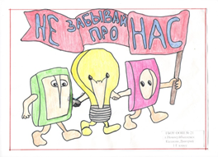  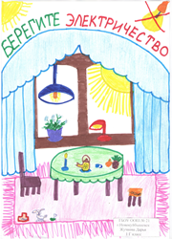  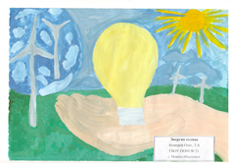
В 3 классах – конкурс рисунков на асфальте «Какая бывает энергия» | 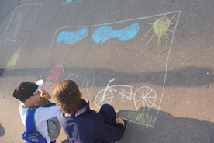
В 4-5 классах проведены уроки энергосбережения на тему «Что такое электричество и как его экономить?» | 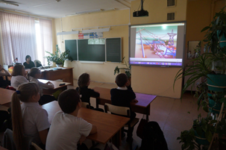
В 6-9 классах – классные часы «Энергосбережение в нашей жизни»

Данные мероприятия направлены на привлечение внимания школьников в экологии, формирование бережного отношения к природным ресурсам и окружающей среде.

Зам. директора по ВР А.В. Беленёва

